鼎讯 光时域反射仪（OTDR）GO-38PRO

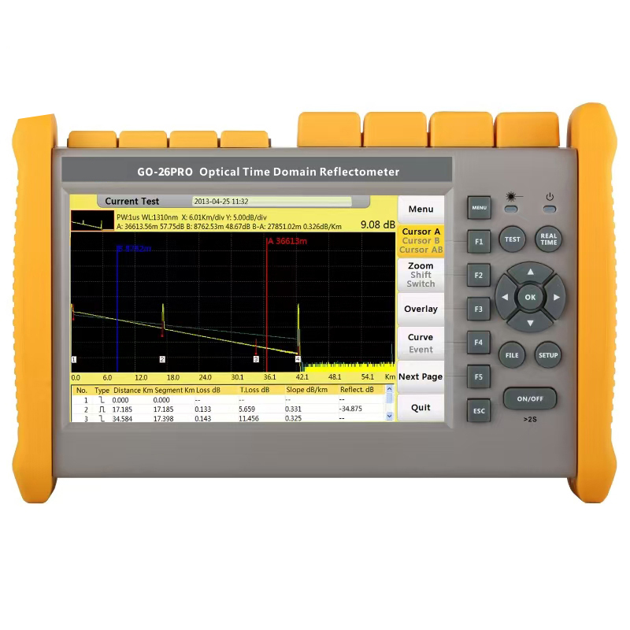
名称：光时域反射仪（OTDR）
型号：GO-38PRO
品牌：鼎讯
公司：成都鼎讯信通科技有限公司
官网:www.dingxunacnn.com

一、产品概述
随着城市及农村通信网络的日益光纤化，对于光纤网络的测试由过去的长距化、集中化渐渐演变为如今的短距化和分散化。由此带来的可能是用户的成本投入增加，以及大量新增施工运维人员对于仪表的使用要求上手更快更简便等。针对这些问题，光维通信推出了新一代智能化 GO系列光时域反射仪。
GO系列光时域反射仪采用了全新的设计理念与外观，结构更加紧凑，并且涵盖了从骨干网、城域网至FTTx接入网测试在内的多种动态范围和波长组合，操作简单易学。在当前的光纤网络架构下，它可以很好地帮助用户进行成本控制，并且不以降低测试性能为代价，满足用户的不同测试需求。
无论您是在光纤网络构建与安装阶段进行链路鉴定，还是要执行快速高效的维护与故障排查测试，相信 GO系列光时域反射仪都会成为您的得力助手。
GO系列光时域反射仪主要用于测量光纤光缆的长度、损耗和接续质量参数，广泛用于光纤通信系统的工程施工、线路维护测试、紧急抢修以及光纤光缆的研制和生产测量等领域 ，主要应用在城市干线、骨干网和城域网等场合。

二、产品特点
*多种动态范围及波长组合可供选择
*可选1625nm测试波长，带滤波器，可进行FTTH/PON光网络的在线测试
*多种测量模式，操作极其简单，一键式可以完成测量
*具有线路光告警功能，最大程度地保护仪表光模块
*实时测试功能，方便观察光纤实时对接效果
*内置大功率红光源，可方便肉眼检测近端光纤线路中的故障点
*可选配光功率计功能
*支持中英文输入，拥有友好的输入界面，完全模拟电脑键盘输入
*自带4GB内存，可存储超过40000条曲线
*带有截图功能，可截取仪表屏幕显示的当前界面，并自动保存为图片格式文件
*配置PC数据分析与仿真软件，可批量处理、生成、打印测试报告
*配备2个主USB接口和一个从USB接口，可进行电脑仿真控制及外接存储设备
*通过RJ-45或选配的WiFi模块，可实现PC远程访问控制操作

三、设备参数
*动态范围：40/38dB
*事件盲区：1米
*衰减盲区：4米
*脉冲宽度：3ns, 5ns, 10ns, 20ns, 50ns, 100ns, 200ns, 500ns, 1μs, 2μs, 5μs, 10μs, 20μs
*距离范围：短距测试、500m、2km、5km、10km、20km、40km、80km、120km、160km
*采样分辨率：最小0.25m
*采样点：128,000点
*线性度：≤0.05dB/dB
*损耗阈值：0.01dB
*损耗分辨率：0.001dB
*距离分辨率：0.01m
*距离精确度：±(1m+测试距离×3×10-5+采样分辨率) （不计折射率误差）
*数据存储：40000条以上测试曲线
*红光源：10mW，CW/2Hz
*接口：RJ-45接口，3个USB口（Type A×2，Type B×1）
*显示器：7英寸TFT-LCD（可选触摸屏功能）
*电池：7.4V/4.4Ah锂电池（带航空认证），可连续使用6小时
四、一般参数
*工作温度：-10℃~+50℃
*贮存温度：-20℃~+75℃
*湿度：≤95%（无冷凝）
*尺寸/重量：253×168×73.5mm / 1.5kg（含电池）
*选件：SC/ST/LC适配头、光功率计、触摸屏、WiFi

五、产品配置
主机、腕带、12V电源适配器、锂电池、FC适配头、USB连接线、快速指南、光盘、携带包

六、GO系列模块清单（选配）
GO-26PRO 1310/1550nm 28/26dB 0.8/4m（选配）
GO-35PRO 1310/1550nm 35/33dB 0.8/4m（选配）
GO-38PRO 1310/1550nm 40/38dB 1/4m（标配）
GO-40PRO 1310/1550nm 43/41dB 1/5m（选配）
GO-43PRO 1310/1550/1625nm（F为带滤波器） 40/38/38dB 1/4m（选配）
GO-45PRO 1310/1550/1625nm（F为带滤波器） 43/41/41dB 1/5m（选配）
七、核心应用行业
部队、电力、石油、石化、航空、运营商、铁路、高速、能源……

八、售后服务
*全国联保 / 7×24 小时响应 / 主机质保1 年（配件部件质保半年）​
*报修渠道：杨工 18108048914

